新 书 推 荐
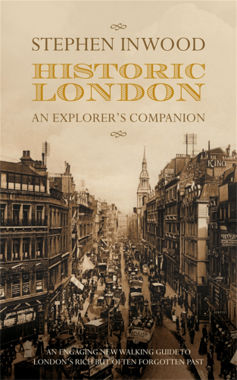
中文书名：《昨日伦敦》
英文书名：HISTORIC LONDON：An Explorer’s Companion
作 者：Stephen Inwood
出 版 社：Pan Macmillan
代理公司：ANA/Cindy Zhang
页 数：450页
出版时间：2008年4月
代理地区：中国大陆、台湾
审读资料：电子稿
类 型：历史

步行观赏伦敦常被遗忘的丰富历史的崭新而又迷人的指南。

内容简介：

世界上所有城市中，几乎没有一座城市比伦敦有着更丰富的历史和文化联想。数千年来，伦敦一直创作历史，而今天历史还在创造伦敦。伦敦不是一座被时间冻结的城市，不是被保存在中世纪的古建筑中，而是一千多年来一直处于或接近国家生活中心的地方，在过去五百多年间的每一个时期，伦敦都处于国际政治、文化和经济历史的最前沿。

史蒂芬·因伍德曾出版畅销书《伦敦历史》（A History of London），他也是对伦敦丰富而充满活力的历史的终身研究者。《昨日伦敦》（HISTORIC LONDON：An Explorer’s Companion）是他为我们提供的探索伦敦历史的探险家指南。当你走在首都的街道上时，无论你是本地人还是只是来参观的，因伍德都会向你展示在你周围的伦敦历史：绵延不断的罗马墙；在大火（Great Fire）中幸存下来的中世纪教堂和都铎（Tudor）式建筑；在宗教改革（Reformation）中幸存下来的修道院建筑；今天幸存下来的几个世纪前最初建立的街头市场；从破坏者火球中幸存下来的乔治一世时代（Georgian）的街道和广场；雷恩教堂（Wren churches）；伦敦大轰炸中幸存下来维多利亚时期（Victorian）的露台和律师会馆（Inns of Court）。他带你去看众多作家时代的伦敦历史，有乔叟（Chaucer）和莎士比亚（Shakespeare）时代的、萨缪尔·佩皮斯（Samuels Pepys）和约翰逊（Johnson）时代的、狄更斯（Dickens）和达尔文（Darwin）时代的，还有T.S·艾略特（T.S Eliot）和乔治·奥威尔（George Orwell）时代的伦敦。这是一本完美的作品，当你在这座最迷人的城市里忙你自己的事的时候，你的口袋或包里都少不了这部作品。

作者简介：

史蒂芬·因伍德（Stephen Inwood ）博士1947年出生于伦敦，是一名出租车司机的儿子。在牛津大学（Oxford）巴利奥尔（Balliol）和圣安东尼学院（St. Antony's College）学习多年后，他当了很多年大学历史讲师，在1999年出版了备受赞誉的《伦敦历史》之后，成为职业作家。他是在伦敦的纽约大学（ New York University）的副教授，金斯顿大学（Kingston University）的研究员（Research Fellow）。他和妻子和儿子住在伦敦西区（West London）的里士满（Richmond）。

谢谢您的阅读！
请将回馈信息发至：
张滢（Cindy Zhang)
安德鲁·纳伯格联合国际有限公司北京代表处
北京市海淀区中关村大街甲59号中国人民大学文化大厦1705室，100872
电 话：010-82504506
传 真：010-82504200
Email: Cindy@nurnberg.com.cn
网 址: http://www.nurnberg.com.cn
新浪微博：http://weibo.com/nurnberg
豆瓣小站：http://site.douban.com/110577/
微信订阅号：安德鲁书讯

